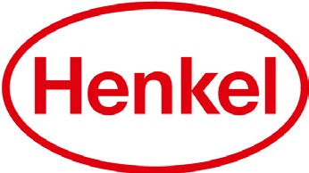
新聞稿
2026年4月14日

漢高公佈2030年永續發展新目標

漢高重申其對永續發展的堅定承諾

淨零排放：將範圍1和範圍2溫室氣體的絕對排放量減少42%，將範圍3的排放量減少30%，致力於在2045年實現淨零排放

迴圈經濟：將消費品包裝中再生塑膠的比例提升至35%以上，同時確保所有包裝均採用可回收設計

全球性別平等：致力於實現各級管理層男女性占比均超過45%，並確保全球範圍內的薪酬平等*

永續供應鏈：確保85%的供應商符合特定的永續發展標準

杜塞爾多夫——依託150年的深厚歷史底蘊及在永續發展領域的卓越成就，漢高制定了全新的2030年永續發展中期目標。新目標體現了公司的戰略決策，旨在進一步加快其在整個價值鏈中產生的影響。通過採用將氣候行動、公平與永續供應鏈相結合的整體性方法，漢高正開啟發展的新篇章。

漢高首席執行官卡斯滕·諾貝爾（Carsten Knobel）表示：“150年來，漢高證明了負責任的經營方式與出色的業績表現是相輔相成的。在當今這個充滿挑戰和動盪的環境中，採取明確而一致的立場來塑造永續的未來，比以往任何時候都更為重要。基於漢高的目標性增長議程，我們正以兼具雄心與可行性的永續發展新目標向前推進。我們聚焦於三大關鍵領域，並有信心在這些領域取得顯著成效，進一步創造永續價值。”
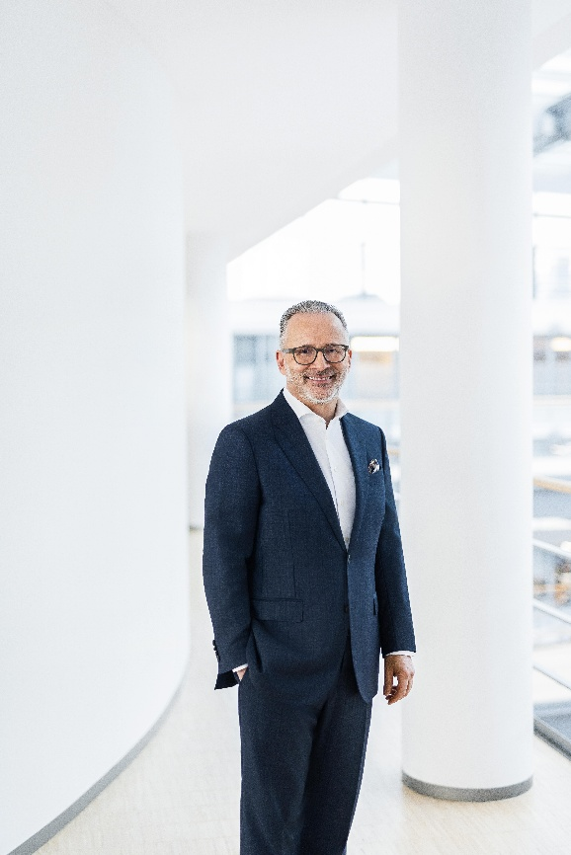
漢高首席執行官卡斯滕·諾貝爾（Carsten Knobel）

漢高人力資源、基礎設施和永續發展執行副總裁西爾維·尼科爾（Sylvie Nicol）表示：“我們引以為傲的企業傳承，始終以責任感和開拓精神為底色，尤其在構建更永續的未來方面。新目標的制定，體現了我們的戰略決策，旨在加速公司在整個價值鏈中的影響，並提供了一個清晰且可操作的框架，將永續理念融入企業日常決策的方方面面。要實現持久而全面的變革，需要勇氣，也需要全球所有團隊、市場和地區的共同努力。”
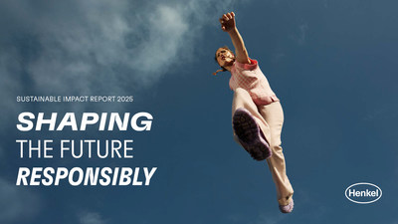
漢高2025永續影響力報告

加快實現淨零排放與迴圈經濟的進程
漢高致力於在2045年前實現淨零排放目標，且在2024年制定了實現這一目標的全面路線圖，並得到了“科學碳目標倡議”（SBTi）的認可。公司旨在通過提高能源利用效率、增加可再生能源及更環保燃料的使用比例，從而大幅降低其整個價值鏈中的排放量。作為實現淨零排放過程中的重要里程碑，漢高的目標是到2030年將範圍1和範圍2溫室氣體的絕對排放量減少42%（與2021年相比），並將範圍3的絕對排放量減少30%。範圍1和範圍2排放涵蓋我們運營過程中的直接和間接排放，而範圍3涵蓋上下游價值鏈中的排放。迄今為止取得的進展表明，漢高正沿著正確的方向前進：到2025年，與2021年相比，漢高的範圍1、範圍2和範圍3排放量減少了29%；同時，其在全球37個生產基地實現了碳中和。在這種情況下，漢高將其全球範圍內使用可再生能源電力的比例大幅提高至97%。這些減排成果既得益於運營的優化，也體現了與供應商及合作夥伴的深化協作。

漢高在環保方面的另一個重要舉措，就是致力於推動迴圈經濟的發展。公司已就消費品包裝中再生材料的使用比例，以及可回收設計的包裝比例，制定了明確目標。到2030年，再生材料的使用比例預計將從目前的28%提升至35%以上。此外，漢高計畫到2030年實現包裝100%可回收設計，而目前這一比例已達到了88%。

憑藉接著劑技術業務部門開發的專用接著劑解決方案，漢高也為可回收包裝的發展貢獻了力量。漢高在其杜塞爾多夫和上海的客戶中心內設有專門的“包裝回收實驗室”，這些解決方案均在此接受測試。

在全球範圍內推動員工平等
漢高再次重申了其對機會平等、包容的工作環境以及實現公平薪酬的承諾。到2030年，公司努力實現全球管理層的性別平衡，即各性別在各級管理層中的占比均超過45%。截至2025年底，女性在管理層中的占比已突破43%。這既是一重要里程碑，也展現了切實的成果。此外，漢高力爭到2030年在全球範圍內實現薪酬平等。這兩項目標的推進均遵循當地法律法規，並採取了因地制宜的策略。

攜手共建更永續的供應鏈
漢高正加大力度，與供應商緊密合作，提升整個供應鏈的永續發展標準。公司系統性地評估業務夥伴在安全、健康、環保、社會標準及公平商業實踐方面的表現。到2030年，預計漢高85%的供應商將符合公司的永續發展標準。例如“攜手永續發展（TfS）”等跨行業倡議，以及針對中小型供應商的專項扶持計畫，是實現這一目標的關鍵驅動力。

漢高的永續發展成就獲得了國際權威評估機構的高度認可。在2025年CDP評估中，漢高首次榮獲氣候保護A級評級；而在最新的EcoVadis評級中，公司表現持續精進，再度斬獲“金牌”殊榮。

請點擊此處，查看全新的永續發展目標完整內容。

*符合當地法律要求，並採取了因地制宜的策略。

關於漢高
漢高憑藉其品牌、創新和技術，在全球工業和消費品領域中擁有領先的市場地位。漢高接著劑技術業務部是全球接著劑、密封劑和功能性塗層市場的領導者。漢高消費品牌在各國市場和品類佔據領先地位，在洗滌劑及家用護理和美髮領域尤為突出。樂泰（Loctite）、寶瑩（ Persil）和施華蔻（Schwarzkopf）是公司的三大核心品牌。2025財年，漢高實現銷售額約205億歐元，調整後營業利潤約為30億歐元。漢高的優先股已列入德國DAX指數。永續發展在漢高有著悠久的傳統，公司確立有明晰的永續發展戰略和具體目標。成立于1876年，漢高如今在全球範圍內約有4.7萬名員工，在強大的企業文化、共同的價值觀與企業目標“Pioneers at heart for the good of generations”的引領下，融合為一支多元化的團隊。更多資訊，敬請訪問 www.henkel.cn

